Практико –ориентированный семинар «Социально-психологическое сопровождение социальных рисков в образовательном комплексе»
17.04.2018
11.04.2018 г. ответственный секретарь КДН и ЗП района Москворечье-Сабурово г. Москвы приняла участие в Городском практико –ориентированном семинаре, организованном ГБОУ Школа № 2000, Московское отделение Федерации психологов образования России, при поддержке ФГБОУ ВО Московский государственный психолого-педагогический университет, факультет юридической психологии на тему «Социально-психологическое сопровождение социальных рисков в образовательном комплексе». В семинаре приняли участие участи около 50 представителей органов и учреждений системы профилактики. Открыл семинар директор ГБОУ Школа № 2000 Карташов Артем Вячеславович. Было много содержательных и интересных выступлений. Внимание собравшихся привлек доклад заместителя директора по воспитанию и социализации Ковалева Е.В., который напомнил о методах выявления семейного неблагополучия, организации работы с неблагополучными семьями, находящихся в социально опасном положении и трудной жизненной ситуации. С интересом участники совещания восприняли информацию об опыте работы и сотрудничестве с образовательными организациями ответственного секретаря КДН и ЗП района Москворечье-Сабурово. Участниками семинара было предложено принять участие в практической части семинара- работе 4-х секций по направлениям: «Организация учебного процесса с обучающимися группы риска», «Ранее выявление и работа с детьми «группы риска», «Социальное партнерство в рамках сопровождения детей «группы риска», «Внеурочная деятельность, как профилактика социальных рисков». Участниками было отмечено, что улучшение комплексной работы по социально-психологическому сопровождению социальных рисков, социальной реабилитации семей, находящихся в социально опасном положении и трудной жизненной ситуации трудоемкий процесс, требующий от специалистов много сил и терпения.
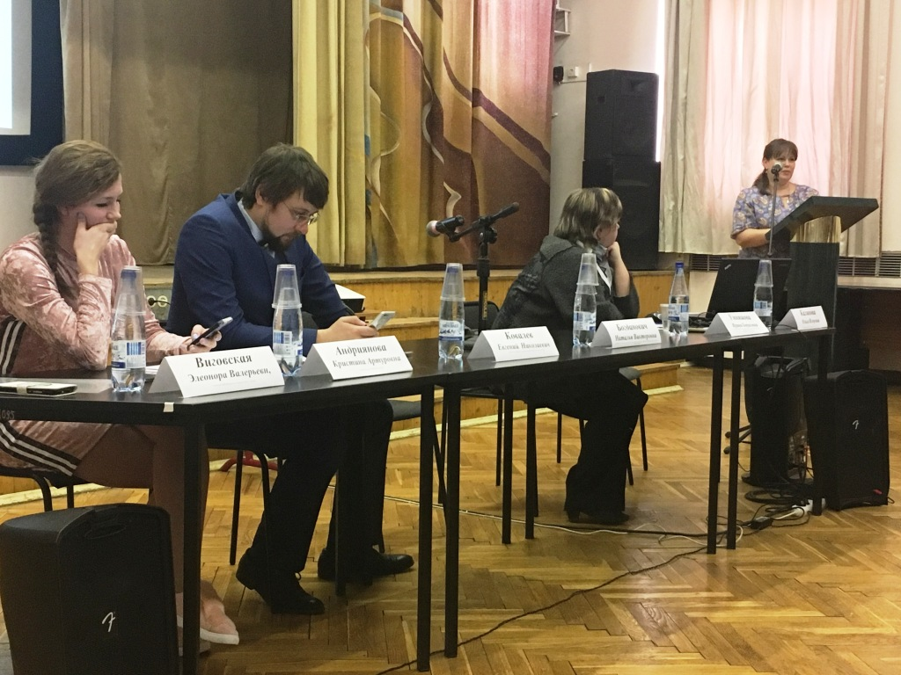

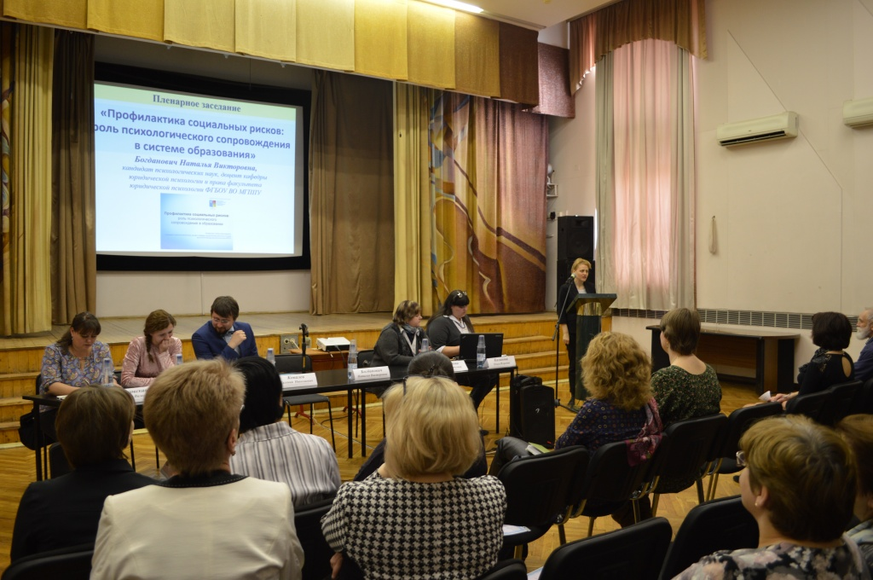

Адрес страницы: http://moskvoreche-saburovo.mos.ru/the-commission-on-affairs-of-minors-and-protection-of-their-rights/detail/7270317.html
Управа района Москворечье-Сабурово города Москвы

